Інструкційна карта №
для проведення лабораторної роботи №14
Навчальна дисципліна: Агрохімія
Місце проведення Час проведення
заняття: аудиторія №20 заняття: 90 хв.
Тема заняття: Визначення необхідності підживлення озимих культур азотними добривами шляхом рослинної діагностики.
Мета заняття: навчитися визначати потребу підживлення озимини азотом
Обладнання та устаткування: довідники, ножиці середні зразки рослин
озимої пшениці
Правила з техніки безпеки на робочому місці:
1. До виконання лабораторної роботи студенти допускаються після вивчення методичних рекомендацій та проходження допускового контролю знань на право виконання роботи.
2. На заняттях слід виконувати тільки ту роботу, яка передбачена завданням викладача.
3. Після закінчення роботи навести порядок на робочому місці.
Завдання:

Визначення необхідності підживлення озимини азотом.

Встановлення норм азотних добрив для підживлення.

Методичні рекомендації.
Підживлення озимої пшениці азотними добривами проводять на високому агрофоні двічі, а на низькому – тричі. Перше підживлення (регенеративне) проводять по мерзлоталому ґрунту перед відновленням весняної вегетації (фаза кущіння), використовуючи 30-40% від повної норми азоту. Найчастіше така доза становить N₃₅₋₄₅ і використовується вона у вигляді аміачної селітри (100-130 кг/га у фізичній масі).
Друге підживлення (продуктивне) проводять на початку виходу рослин у трубку для підвищення продуктивності колоса, його озерненості. За достатнього зволоження вносять 40% від повної норми азоту (N₄₀₋₄₅). Таке підживлення необхідно проводити зерновими сівалками упоперек рядків, використовуючи аміачну селітру. За посушливих умов більш доцільно вносити азот у формі КАС із обов’язковим зароблянням його в ґрунт зубовими боронами.
Для південно-степової підзони за умов весняної засухи, друге підживлення з внесенням азотних добрив у ґрунт часто стає неефективним. Тому його замінюють позакореневим підживленням. Для цього найбільш ефективно використовувати азот у дозі N₈₋₁₀ у формі КАС або карбаміду. Позакореневе підживлення слід проводити у безвітряну погоду у вранішні або нічні години, коли температура повітря близька до 20°С. При дотриманні таких умов оптимальна доза карбаміду становить 20 кг/га, а КАС – 18 л/га при використанні 200 л/га води.
Третє підживлення (якісне) проводять від фази прапорцевого листа до початку формування зерна. Для збільшення маси 1000 зернин та підвищення вмісту білка і клейковини таке підживлення можна проводити у два етапи сумісно з використанням фунгіцидів та інсектицидів у системі захисту посівів озимої пшениці. Дози карбаміду або КАС такі ж, як і при другому підживленні. При цьому слід пам’ятати, що перше підживлення азотом найбільше впливає на густоту продуктивного стеблостою, доводячи її до оптимальної (570 шт./м² ), друге підживлення – найбільше впливає на продуктивність колосу (кількість і масу зерен в колосі), а завдяки третьому підживленню формується висока якість зерна (натура, вміст білка і клейковини).
Для підвищення агрономічної ефективності азотних добрив їх дози при підживленні доцільно корегувати за результатами рослинної діагностики (за вмістом азоту в листі).
На полі відібрати середні зразки рослин озимої пшениці (70–100 рослин). З відібраних рослин формують середній зразок із 20 відібраних рослин.
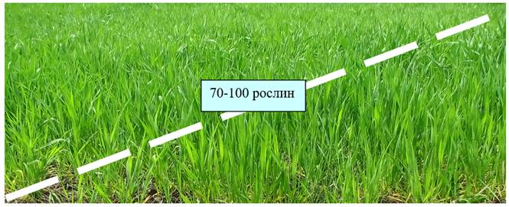
Мал. 1. Відбір рослин для аналізу
Бритвою або скальпелем на предметному склі зрізують пластинку стебла 5 мм у фазі: кущення – безпосередньо над вузлом кущення; трубкування, колосіння, цвітіння – безпосередньо в першому, другому і третьому міжвузлях.
Розмістити зрізи на предметному скельці і добавити по одній краплі розчину дифеніламіну. За інтенсивністю забарвлення, що утворюється, за допомогою кольорової шкали в балах визначити забезпеченість рослин азотом.
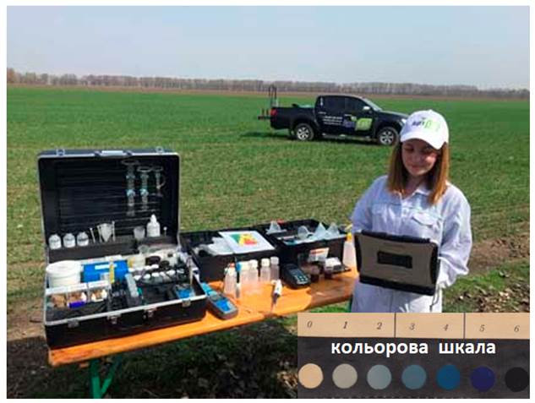
Мал. 2. Визначення необхідності підживлення озимини азотом
У такий спосіб аналізують всі рослини середньої проби. Одержані дані записати в зошит і розрахувати середній бал для ділянки.
(Приклад: із 20 типових рослин 10 зрізів одержали 1 бал, 7 зрізів – 2 бали, 3 зрізи – 3 бали. Середній бал забезпеченості азотом становить: (10x1 + 7x2 + 3х3): 20 = 1.6).
Визначити необхідну дозу азоту та зробити висновок про забезпечення рослин азотом за табл.1.
Таблиця 1.
Середній бал поля | Доза азоту, кг/га | Фаза розвитку рослини
Нижче 3,5 |  | Не підживлювати, оскільки при цьому одержати  сильну пшеницю неможливо
3,5–4,5 | 30 кг/га  30 кг/га | Фаза колосіння ‒ цвітіння,  фаза наливу зерна
4,6–5,5 | 30 кг/га | Фаза колосіння ‒ цвітіння або наливу зерна
Перевищує 5,5 |  | Підживлення не потребують

Контрольні запитання для перевірки засвоєння знань:
1. Як визначається потреба в азотних підживленнях і дози добрив для одержання сильного зерна пшениці?
2. Які строки внесення азотних добрив під озиму пшеницю?

Після виконання завдання студент повинен:
Знати | Вміти
строки і способи підживлення озимої пшениці | відібрати середні зразки рослин озимої пшениці;  підготувати зразки рослин для аналізу;  визначити необхідну дозу азоту та зробити висновок про забезпечення рослин азотом

Домашнє завдання: навчитися визначати необхідність підживлення озимини азотом, встановлювати норми азотних добрив для підживлення.

Навчальні посібники: Агрохімія : підручник / Г.М.Господаренко. – К. : Аграрна освіта, 2013. – 406 с.

Інструкційна карта розроблена викладачем Коваленко О.І.

